**หนานหนิง น้ำตกเต๋อเทียน อุทยานหมิงซื่อ 4 วัน 3 คืน   
เที่ยวแบบเต็มสุข ไม่เข้าร้านรัฐบาล**

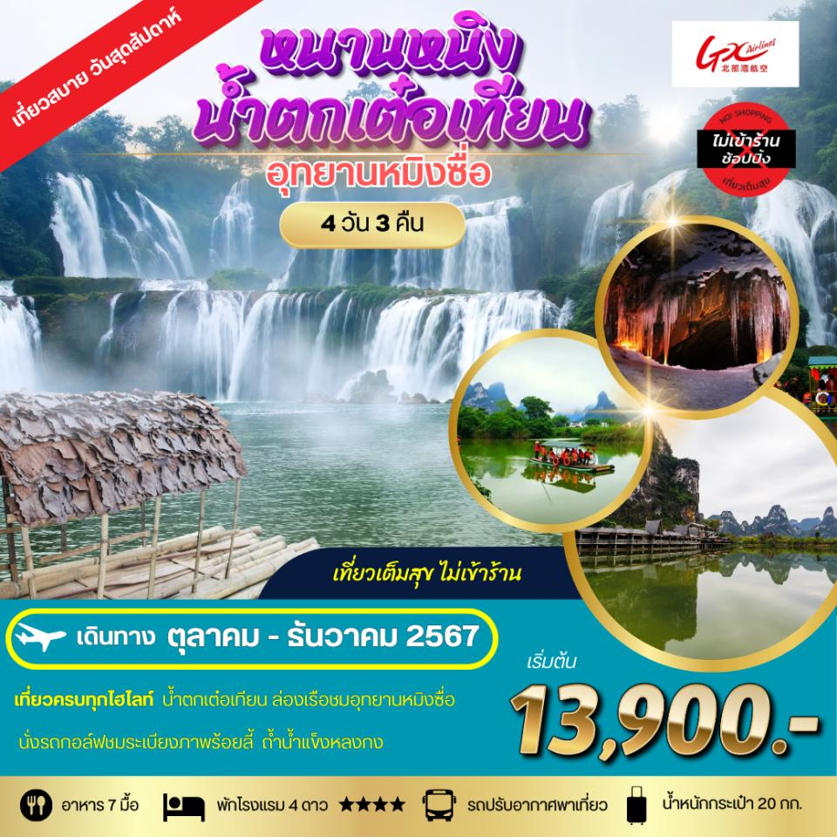

**ข้อดีของโปรแกรมทัวร์**

**-เที่ยววันสุดสัปดาห์ ประหยัดเวลา ประหยัดเงิน**

**-เที่ยวแบบเต็มสุข ไม่เข้าร้านรัฐบาล ไม่โก่งราคา**

**-เที่ยวสบายไม่เร่งรีบ ไม่รอคิว ไม่เป็นชะโงกทัวร์**

**-ที่เที่ยวใหม่ ไม่ซ้ำใคร**

**-โปร่งใสน่าเชื่อถือ ไม่มีค่าใช้จ่ายซ่อนเร้น**

**-ไม่เก็บทิปก่อนเที่ยว เพราะมั่นใจในคุณภาพ**

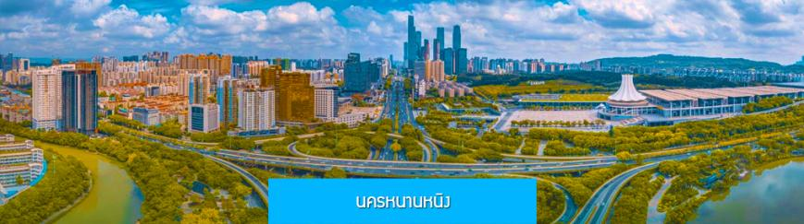

|  |
| --- |
| **วันแรก ท่าอากาศยานสุวรรณภูมิ – เมืองหนานหนิง** |

**18.30 น.** คณะเดินทางพร้อมกันที่ **ท่าอากาศยานสุวรรณภูมิ** อาคารผู้โดยสารขาออกระหว่างประเทศ ชั้น 4 ประตู 10 เคาน์เตอร์เช็คอิน **สายการบิน GX AIRLINES โดยมี**เจ้าหน้าที่บริษัทฯ คอยให้การต้อนรับและอำนวยความสะดวกในการเช็คอิน

**21.40 น.** นำท่านเดินทางสู่ **สนามบินนานาชาติวูซู่ นครหนานหนิง** โดยสายการบิน **GX AIRLINES** เที่ยวบินที่ **GX 8908** (เที่ยวบินใช้เวลาบินประมาณ 2 ชั่วโมงเศษ)

**00.45 น.** เดินทางถึง **สนามบินนานาชาติวูซู่ นครหนานหนิง** ผ่านพิธีการตรวจคนเข้าเมืองและศุลกากร นำคณะเดินทางสู่โรงแรมที่พักใกล้สนามบินเมืองหนานหนิง

พักที่ **UNIVERSAL HOTEL** โรงแรมระดับ 4 ดาวท้องถิ่น หรือเทียบเท่าใกล้สนามบินหนานหนิง

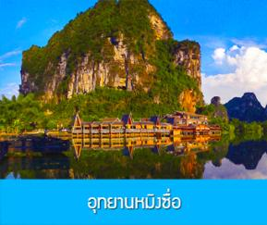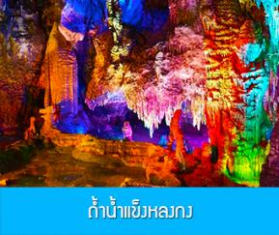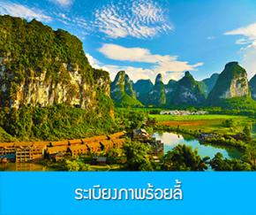

|  |
| --- |
| **วันที่สอง อุทยานหมิงซื่อ – ถ้ำน้ำแข็งหลงกง – นั่งรถแบดเดอรรี่เที่ยวชทุ่งระเบียงภาพเขียนร้อยลี้** |

**เช้า รับประทานอาหารเช้า ณ ห้องอาหารของโรงแรม  
นำท่านเดินทางโดยรถบัสสู่อุทยานหมิงซื่อ (ระยะทาง 204 กม, ใช้เวลาเดินทางราว 2 ชั่วโมงครึ่ง)**

**11.00 น. เดินทางถึงอุทยานหมิงซื่อ明仕田园景区 เป็นอุทยานธรรมชาติในอำเภอต้าซิน ทางตะวันตกเฉียงใต้ของเขตปกครองตยเองชนเผ่าจ้วงกวางสี ด้วยความสวยงามดั่งภาพเขียนของเขาหินปูนรูปลักษณ์แปลกตามากมาย สายน้ำคตเคี้ยวรายรอบ ทองทุ่ง แปลงนาเขียวชอุ่ม ทำให้ที่นี่ได้รับการขึ้นทะเบียนเป็นอุทยานท่องเที่ยวทางธรรมชาติระดับ 4A ของจีน......**

**เที่ยง รับประทานอาหารกลางวัน ณ ภัตตาคาร**

หลังอาหารนำท่าน**เที่ยวชม ถ้ำน้ำแข็งหลงกง 龙宫洞** ซึ่งเป็นถ้ำหินปูนขนาดใหญ่ในอำเภอต้าซิน ความพิเศษของถ้ำนี้คือ นอกจากความสวยงามตามแบบธรรมชาติของหินงอกหินย้อยหลากหลายรูปร่างที่ขึ้นเต็มอยู่ภายในถ้ำแล้ว ทางอุทยานยังมีการปรับอุณหภูมิภายในถ้ำให้อยู่ในระดับติดลบ เพื่อให้เกิดเป็นเกร็ดน้ำแข็งที่ไปเกาะตามหินงอกหินย้อยจนกลายเป็นถ้ำน้ำแข็งขนาดใหญ่ ที่ทุกส่วนในถ้ำจะถูกเคลือบและปกคลุมด้วยน้ำแข็ง ภายในถ้ำมีพื้นที่ราว 30000 ตารางเมตร มีจุดเด่นที่น่าชมมากมาย อาทิ ม่านน้ำแข็ง นาขั้นบันไดน้ำแข็ง หินย้อยน้ำแข็ง ดอกไม้น้ำแข็ง ระย้าน้ำแข็ง อุโมงค์น้ำแข็ง เป็นต้น.......

จากนั้นนำท่านรถแบ็ตเตอร์รี่เที่ยวชม **อุทยานระเบียงภาพเขียนร้อยลี้ 百里画廊景区**  หรืออีกชื่อหนึ่งเรียกว่าอุทยานซื่อไว่เถาหยวน รถแบ็ตเตอร์รี่จะนำท่านแวะชมจุดไฮไลท์ที่สวยงามต่างๆ ของทุ่งระเบียงภาพเขียนร้อยลี้ ชื่อก็บ่งบอกได้ถึงความงามได้เลย ทัศนียภาพที่สวยงามราวภาพเขียนที่มองไกลสุดตาเป็นร้อยลี้ เป็นคำนิยามของคนท้องถิ่นที่สะท้อนความงามของที่นี่ และได้กลายเป็นสถานที่ถ่ายทำภาพยนตร์จีนชื่อดัง เรื่องดังหลายเรื่อง จนทำให้มีนักท่องเที่ยวทั้งในและต่างประเทศมาเที่ยวชม และเช็คอิน ณ ทุ่งระเบียงภาพเขียนร้อยลี้

**เย็น บริการอาหารเย็น ณ ภัตตาคาร**

พักที่ **MINGSHI YISHU HOTEL** ระดับ 4 ดาวท้องถิ่นหรือเทียบเท่าในอุทยานหมิงซื่อ

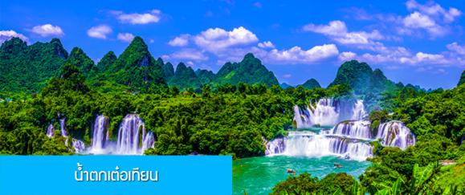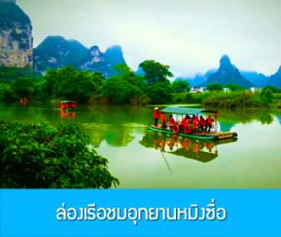

**วันที่สาม น้ำตกเต๋อเทียน-ล่องเรือชมอุทยานหมิงซื่อ– เลือกซื้อโปรแกรมทัวร์เสริม หรือพักผ่อนในโรงแรม**

**เช้า รับประทานอาหารเช้า ณ ห้องอาหารของโรงแรม**นำท่านเที่ยวชม **น้ำตกเต๋อเทียน 德天瀑布**  เป็นน้ำตกข้ามพรมแดนที่ใหญ่เป็นอันดับ 4 ของโลก รองจากน้ำตกอีกวาซูในบราซิล/อาเจนติน่า น้ำตกวิคตอเรียในแซมเบีย/ซิมบับเว และน้ำตกไนแองการ่าในอเมริกา/แคนนาดา น้ำตกเต๋อเที่ยนเป็นน้ำตกที่ไหลผ่านแนวพรมแดนจีนและเวียดนาม ด้วยความสูง 60 เมตร ความกว้าง 120 เมตรน้ำตกแบ่งเป็นสามชั้น ในฤดูแล้งน้ำตกจะแยกเป็นฝั่งจีน และฝั่งเวียดนาม แต่ในฤดูฝนน้ำตกทั้งฝั่งจีนและฝั่งเวียดนามจะไหลรวมเป็นหนึ่งเดียว น้ำตกนี้กำเนิดจากแม่น้ำกุยชุนซึ่งเป็นแม่น้ำสาขาของแม่น้ำจูเจียง มีน้ำไหลแรงต้อนรับนักท่องเที่ยวตลอดทั้งปี น้ำตกข้ามพรมแดนนี้ได้รับการขึ้นทะเบียนให้เป็นแหล่งท่องเที่ยวระดับ 5A ของจีนและที่นี่ได้กลายเป็นออุทยานท่องเที่ยวลำดับต้น ๆ ของมณฑลกวางสี......

**เที่ยง รับประทานอาหารกลางวัน ณ ภัตตาคาร**

หลังอาหารนำท่าน**ขึ้นเรือล่องไปตามแม่น้ำหมิงซื่อ** เพื่อให้ท่านได้เพลิดเพลินกับการชมกับความสวยงามแบบไม่สามารถหาชมที่อื่นได้ของ **อุทยานหมิงซื่อ 明仕田园**  แม่น้ำหมิงซื่อมีต้นน้ำอยู่ที่ฝั่งเวียดนามและไหลข้ามพรมแดนมายังฝั่งจีน เลื้อยคตเคี้ยวไปตามร่องเขาและท้องทุ่ง แซมด้วยแปลงนาที่ไม่เป็นระเบียบ ภูเขาหินน้อยใหญ่เรียงกระจายอยู่ในระยะใกล้และไกล เป็นทัศนียภาพที่งดงามและนักท่องเที่ยวขนานนามว่าเป็น กุ้ยหลินน้อย ในอำเภอต้าซิน.....

**เย็น บริการอาหารเย็น ณ ภัตตาคาร**

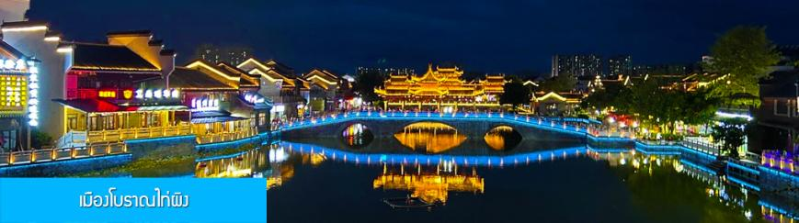

หลังอาหารค่ำ ไกด์ท้องถิ่นนำเสนอโปรแกรมทัวร์เสริมหรือ OPTIONAL TOUR ท่านสามารถเลือกซื้อโปรแกรมทัวร์เสริม **ชมแสงสี ณ เมืองโบราณไท่ผิง 崇左太平古镇**  เป็นอุทยานท่องเที่ยวระดับ 4A ของเมืองฉงจั่ว ที่ทุ่มทุนกว่า 1800 ล้านหยวนเพื่อเนรมิต เมืองโบราณแห่งนี้ให้เป็นแหล่งท่องเที่ยวย้อนยุคสมัยราชวงศ์ถังที่โดดเด่นที่สุดของมณฑลกว่างซี ท่านจะได้พบกับอาคารบ้านเรือนโบราณ(จำลอง) กำแพงเมืองโบราณ และมุมถ่ายภาพสวยเก๋มากมาย ท่ามกลางแสงสีที่ตกแต่งอย่างตระการตาภายในเมืองโบราณแห่งนี้......**อัตราค่าบริการสำหรับโปรแกรมเสริมเมืองลับแล ท่านละ 200 หยวน ใช้เวลาประมาณ 1 ชั่วโมงครึ่ง ค่าบริการรวม ค่าบัตรเข้าชม ค่ารถรับ ส่ง และค่านำเที่ยวของไกด์ท้องถิ่น สำหรับท่านที่ไม่ซื้อโปรแรกมเสริม ให้ท่านพักผ่อนตามอัธยาศัยในโรงแรม**

พักที่ **MINGSHI YISHU HOTEL** ระดับ 4 ดาวท้องถิ่นหรือเทียบเท่าในอุทยานหมิงซื่อ

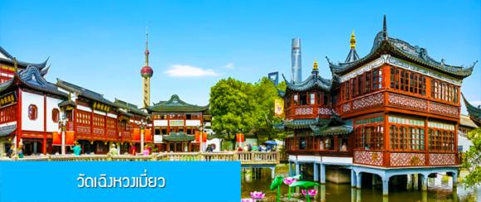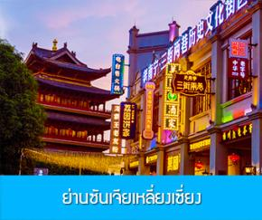

**วันที่สี่ นครหนานหนิง –วัดเฉิงหวงเมื่ยว – ช้อปปิ้งย่านถถนคนเดิน- กรุงเทพฯ (สนามบินสุวรรณภูมิ)**

**เช้า รับประทานอาหารเช้า ณ ห้องอาหารของโรงแรม**

หลังอาหารนำท่านเดินทางกลับ นครหนานหนิง **(ระยะทาง 204 กม, ใช้เวลาเดินทางราว 2 ชั่วโมงครึ่ง)**

11.00 น. นำท่านเที่ยวชม **วัดเฉิงหวงเมี่ยว 城隍庙** วัดเก่าแก่ประจำลัทธิเต๋าที่เปรียบเสมือนศาลเจ้าพ่อหลักเมืองที่มีชื่อของเมืองหนานหนิง วัดนี้เริ่มสร้างในสมัยราชวงศ์ซ่ง ปัจจุบันมีอายุกว่า 980 ปี ภายในวัดมีศาลเจ้าที่สร้างขึ้นเพื่อสัการะบูชาท่าน**ซูเจียน 苏缄** วีรบุรุษผู้สละชีพเพื่อปกป้องเมืองจากการรุกตีของข้าศึกในสมัยราชวงศ์ซ่งเหนือ และได้รับการยกย่องให้เป็นวีรบุรุษของเมืองหนานหนิง......

นำท่านเที่ยวชม **ย่านซันเจียเหลี่ยงเซี่ยง 三街两巷** เป็นย่านที่ถนนสามสายมาบรรจบกับตรอกสิงค์โตเงินและสิงค์โตทอง **银狮巷 金狮巷** ซึ่งเป็นตรอกเก่าแก่ตั้งแต่สมัยราชวงศ์หมิง ในอดีตที่นี่เป็นย่านการค้าเก่าแก่ที่คึกคักที่สุดของเมืองหนานหนิง ปัจจุบันที่นี่ก็ยังเป็นย่านการค้าที่คีกคักเหมือนอดีต นอกจากร้านค้าที่หนาแน่ไปทุกซอกมุมแล้ว ที่นี่ยังเป็นจุดเช็คอิน ถ่ายภาพสำหรับนักท่องเที่ยวที่ได้รับความนิยมมากที่สุดของเมืองหนานหนิง ด้วยอาคารบ้านเรือนโบราณที่ยังถูกอนุรักษ์และคงสภาพดีกระทั่งปัจจุบัน ท่านสามารถเดินเล่น ถ่ายภาพ ชิมของอร่อย ช้อปปิ้งสินค้าหลากหลายอย่างจุใจ.....

**กลางวัน อิสระอาหารมื้อกลางวัน เพื่อความสะดวกและคล่องตัวในการเดินช้อปปิ้ง โดยท่นสามารถลิ่มลองอาหารท้องถิ่นหลากหลายรสชาติได้ตามอัธยาศัย**

**16.0 0 น.** นำคณะเดินทางไปสนามบินนครหนานหนิง ทำการเช็คอินก่อนขึ้นเครื่อง

**19.10 น.** เหิรฟ้ากลับสู่ **กรุงเทพฯ โดยสายการบิน GX AIRLINES** **เที่ยวบินที่ GX8907**

**20.45 น.** เดินทางกลับถึง **ท่าอากาศยานสุวรรณภูมิ กรุงเทพฯ** โดยสวัสดิ์ภาพ พร้อมความประทับใจ

|  |  |  |  |
| --- | --- | --- | --- |
| **อัตราค่าบริการ** | | | |
| **วันเดินทาง** | **ราคาทัวร์/ท่าน** | **ราคาทัวร์เด็ก/ท่าน** | **ราคา** |
| **พักห้องละ 2-3 ท่าน** | **(อายุไม่เกิน 12 ปี)** | **ห้องพักเดี่ยว** |
| **24 – 27 ตุลาคม 2567** | **13,900** | **13,900** | **3,500** |
| **25 – 28 ตุลาคม 2567** | **13,900** | **13,900** | **3,500** |
| **31 ต.ค. – 3 พ.ย. 2567** | **13,900** | **13,900** | **3,500** |
| **1-4 พฤศจิกายน 2567** | **13,900** | **13,900** | **3,500** |
| **7-10 พฤศจิกายน 2567** | **13,900** | **13,900** | **3,500** |
| **8-11 พฤศจิกายน 2567** | **13,900** | **13,900** | **3,500** |
| **14-17 พฤศจิกายน 2567** | **13,900** | **13,900** | **3,500** |
| **15-18 พฤศจิกายน 2567** | **13,900** | **13,900** | **3,500** |
| **21-24 พฤศจิกายน 2567** | **13,900** | **13,900** | **3,500** |
| **4-7 ธันวาคม 2567** | **13,900** | **13,900** | **3,500** |
| **6-9 ธันวาคม 2567** | **13,900** | **13,900** | **3,500** |
| **9-12 ธันวาคม 2567** | **13,900** | **13,900** | **3,500** |
| **13-16 ธันวาคม 2567** | **13,900** | **13,900** | **3,500** |
| **20-23 ธันวาคม 2567** | **13,900** | **13,900** | **3,500** |
| **27-30 ธันวาคม 2567** | **15,900** | **15,900** | **3,500** |
| **29 ธ.ค. 67 – 1 ม.ค. 68** | **17,900** | **17,900** | **3,500** |

**อัตรานี้รวม**

1. ค่าตั๋วเครื่องบินไป-กลับ ชั้นประหยัด และ ค่าภาษีสนามบิน และน้ำหนักกระเป๋าโหลดใต้ท้องเครื่องท่านละ 20 กิโลกรัม

2. ค่าโรงแรมที่พักตามรายการที่ระบุ ( ห้องพักได้ 2 ท่าน ในกรณีที่เดินทางด้วยกัน 3 ท่าน ทางโรงแรมจัดห้องพักให้ท่านแบบ 2

เตียงและมีเตียงเสริมให้ท่าน 1 เตียง )

3. ค่าเข้าชมสถานที่ต่างๆ ตามที่รายการทัวร์ระบุ

4. ค่าอาหารและเครื่องดื่มตามที่รายการทัวร์ระบุ

5. ค่ารถรับส่งระหว่างนำเที่ยวตามที่รายการระบุ

7. ค่าประกันอุบัติเหตุคุ้มครองในระหว่างการเดินทาง คุ้มครองในวงเงินท่านละ 1,000,000 บาท ค่า รักษาพยาบาลกรณีเกิด

อุบัติเหตุวงเงินท่านละ 500,000 บาท ตามเงื่อนไขของกรมธรรม์

**อัตรานี้ไม่รวม**

1. ค่าน้ำหนักกระเป๋าเฉพาะส่วนที่เกินจาก 20 กิโลกรัมตามที่สายการบินกำหนด

2. ค่าธรรมเนียมในการทำหนังสือเดินทาง

3. ค่าใช้จ่ายส่วนตัวนอกเหนือจากที่รายการทัวร์ระบุ เช่น ค่าอาหารและเครื่องดื่มที่สั่งเพิ่มเอง, ค่าโทรศัพท์, ค่าอินเตอร์เน็ต ฯลฯ

4. ค่าทำใบอนุญาตที่กลับเข้าประเทศของคนต่างชาติหรือคนต่างด้าว

5. ค่าภาษีมูลค่าเพิ่ม 7% และค่าภาษีบริการหัก ณ ที่จ่าย 3% (กรณีต้องการใบกำกับภาษี)

**6. ค่าทิปไกด์ คนขับรถ หัวหน้าทัวร์ 1,200 บาทต่อหนึ่งผู้เดินทาง**

** วีซ่าแบบหมู่คณะต้องไป-กลับพร้อมกรุ๊ป หากยกเลิกเดินทาง วีซ่าจะถูกยกเลิกทันที ไม่สามารถนำไปใช้กับการเดินทางครั้งอื่นๆได้ กรณียกเลิกเดินทาง ไม่สามารถคืนเงินค่าวีซ่าได้ทุกกรณี กรณีลูกค้ามีวีซ่าจีนแล้ว กรุณาแจ้งให้ทราบล่วงหน้า

**เงื่อนไขการจอง และยกเลิกทัวร์**

1. แจ้งจำนวนผู้เดินทาง พร้อมชำระเงินมัดจำงวดแรก **ท่านละ 5,000.- บาท** ขึ้นอยู่กับโปรแกรมทัวร์ที่ท่านเลือกจอง หากท่านยกเลิกหลังการชำระค่ามัดจำแล้ว ทางบริษัทฯ ไม่สามารถคืนค่ามัดจำให้ท่านในทุกกรณี แต่ท่านสามารถหาผู้เดินทางใหม่มาใช้สิทธิ์แทนได้ โดยไม่ต้องเสียค่าใช้จ่ายใด ๆ

2. ชำระค่าทัวร์ส่วนที่เหลือ ก่อนการเดินทาง 20 วัน หากท่านยกเลิกหลังการชำระค่าทัวร์ทั้งหมดแล้ว ทางบริษัทฯ ไม่สามารถคืนค่าทัวร์ทั้งหมด หรือบางส่วนให้ท่านในทุกกรณี แต่ท่านสามารถหาผู้เดินทางใหม่มาใช้สิทธิ์แทนได้ โดยเสียค่าใช้จ่ายบางส่วนเพิ่ม เช่น ค่าวีซ่าสำหรับผู้ที่มาแทนท่าน และค่าเปลี่ยนชื่อที่ต้องจ่ายให้กับสาการบิน

3. เมื่อท่านเลือกวันเดินทาง และได้วางเงินมัดจำ หรือค่าทัวร์ทั้งหมดแล้ว ท่านไม่สามรถเลื่อนการเดินทางได้ หรือเปลี่ยนโปรแกรมทัวร์ได้ การเลื่อนหรือเปลี่ยนโปรแกรมทัวร์เท่ากับการยกเลิกทัวร์ ซึ่งทางบริษัทฯ จะไม่สามารถคืนเงินค่าทัวร์ หรือเงินมัดจำทัวร์ให้ท่านได้

**หมายเหตุ**

1. บริษัทฯ มีสิทธิ์ที่จะเปลี่ยนแปลงรายละเอียดบางประการในทัวร์นี้ เมื่อเกิดเหตุสุดวิสัยจนไม่อาจแก้ไขได้

2. บริษัทฯ ไม่รับผิดชอบค่าเสียหายในเหตุการณ์ที่เกิดจากสายการบิน ภัยธรรมชาติ ปฏิวัติและอื่นๆ ที่อยู่นอกเหนือการควบคุมของทางบริษัทฯ หรือค่าใช้จ่ายเพิ่มเติมที่เกิดขึ้นทางตรงหรือทางอ้อม เช่น การเจ็บป่วย, การถูกทำร้าย, การสูญหาย, ความล่าช้า หรือจากอุบัติเหตุต่างๆ

3. หากท่านถอนตัวก่อนรายการท่องเที่ยวจะสิ้นสุดลง ทางบริษัทฯ จะถือว่าท่านสละสิทธิ์และจะไม่คืนเงินค่าบริการที่ท่านได้ชำระไว้แล้วไม่ว่ากรณีใดๆ ทั้งสิ้น

4. บริษัทฯ จะไม่รับผิดชอบต่อการห้ามออกนอกประเทศ หรือ ห้ามเข้าประเทศ อันเนื่องมาจากมีสิ่งผิดกฎหมาย หรือเอกสารเดินทางไม่ถูกต้อง หรือ การถูกปฏิเสธในกรณีอื่นๆ

5. รายการทัวร์นี้เป็นเพียงข้อเสนอที่ต้องได้รับการยืนยันจากบริษัทฯ อีกครั้งหนึ่ง หลังจากได้รับการยืนยันที่นั่งจากสายการบิน และโรงแรมที่พักในต่างประเทศเป็นที่เรียบร้อย แต่อย่างไรก็ตามรายการนี้อาจเปลี่ยนแปลงได้ตามความเหมาะสม

6. มัคคุเทศก์ พนักงาน และตัวแทนของบริษัทฯ ไม่มีสิทธิ์ในการให้คำสัญญาใดๆ ทั้งสิ้นแทนบริษัทฯ นอกจากมีเอกสารลงนามโดยผู้มีอำนาจของบริษัทฯ กำกับเท่านั้น

7. หากไม่สามารถไปเที่ยวในสถานที่ที่ระบุในโปรแกรมได้ อันเนื่องมาจากธรรมชาติ ความล่าช้า และความผิดพลาดจากทางสายการบิน บริษัทฯ จะไม่มีการคืนเงินใดๆ ทั้งสิ้น แต่ทั้งนี้ทางบริษัทฯจะจัดหาสถานที่ท่องเที่ยวอื่นๆมาทดแทน โดยขอสงวนสิทธิ์การจัดหานี้โดยไม่แจ้งให้ทราบล่วงหน้า 8. เมื่อท่านออกเดินทางไปกับคณะแล้ว ท่านงดการใช้บริการรายการใดรายการหนึ่ง หรือไม่เดินทางพร้อมคณะถือว่าท่านสละสิทธิ์ ไม่อาจเรียกร้องค่าบริการ และเงินมัดจำคืน ไม่ว่ากรณีใดๆ ทั้งสิ้น

9. ในกรณีที่ลูกค้าต้องซื้อตั๋วโดยสารรถทัวร์ หรือเครื่องบินภายในประเทศล่วงหน้า กรุณาติดต่อเจ้าหน้าที่ของบริษัท ฯ พร้อมขอคำยืนยันว่ากรุ๊ปสามารถออกเดินทางได้หรือไม่ มิเช่นนั้นทางบริษัทฯ จะไม่รับผิดชอบค่าใช้จ่ายใดๆ ทั้งสิ้น

**หนังสือเดินทางที่ไม่สามารถใช้เดินทางได้**

- หนังสือเดินทางที่มีอายุเหลือไม่ถึง 6 เดือน หมายถึงหนังสือเดินทางที่ใกล้จะหมดอายุ หากนับจากวันที่ต้องใช้เดินทางจนถึงวันหมดอายุ ถ้าน้อยกว่า 6 เดือนถือว่าใช้เดินทางไม่ได้ ท่านต้องไปทำเล่มใหม่ทันที

- หนังสือเดินทางที่ชำรุด หมายถึงหนังสือเดินทางที่มีส่วนใดส่วนหนึ่งขาดหายหรือชำรุด เช่น หน้าแรกที่มีรูปและรายละเอียดของผู้เดินทางมีรอยฉีกขาด หรือขูดขีด หรือมีการแต้มสีหรือหมึกจนทำให้ไม่สามารถมองเห็นรายละเอียดได้ครบถ้วน หน้าในเล่มหนังสือเดินทางขาดหายทั้งหน้า หรือบางส่วน ใช้กาวติดหน้าใดหน้าหนึ่งในเล่มจนไม่สามารถเปิดดูรายละเอียดได้ ล้วนถือว่าเป็นหนังสือเดินทางชำรุดที่ไม่สามารถใช้เดินทางได้

**หมายเหตุ** เพื่อหลีกเลี่ยงข้อผิดพลาดในเรื่องเอกสารการเดินทาง ซึ่งอาจส่งผลให้ผู้เดินทางไม่สามารถเดินทางตามกำหนดได้ กรุณาส่งหนังสือเดินทางเล่มจริงของผู้เดินทางมาให้บริษัทฯ ตรวจสอบและจัดเตรียมแบบฟอร์มเข้า ออกประเทศให้เรียบร้อย โดยเจ้าหน้าที่จะคืนหนังสือเดินทางให้ท่านที่สนามบินในวันเดินทาง สำหรับท่านผู้เดินทางที่ถือหนังสือเดินทางติดตัวไปสนามบินในวันเดินทาง กรุณาตรวจเช็คอีกครั้งก่อนเดินทางไปสนามบิน ว่าไม่หยิบผิดเล่ม หนังสือเดินทางต้องไม่หมดอายุ และไม่ชำรุด บริษัทฯ จะไม่รับผิดชอบใด ๆ หากหนังสือเดินทางของท่านมีปัญหาดังกล่าวจนทำให้ท่านไม่สามารถเดินทางได้